UNIVERSIDAD DE LAS AMERICAS

PROYECTO MIA – MAESTRIA INTELIGENCIA ARTIFICIAL APLICADA

S11 — Borrador avanzado del documento final



Grupo: Patricio Bayas Meza, José Puebla Paladines, Marco Zurita Rojas

Fecha: 31 de agosto de 2026

Resumen
Las historias clínicas contienen inconsistencias —medicación contraindicada, incoherencias entre diagnóstico y tratamiento, contradicciones internas— que comprometen la seguridad del paciente. Este borrador avanzado (S11) incorpora la retroalimentación de S10 (96/100): declara pytest, reporta la evaluación con LLM real sobre MEDEC y avanza el corpus CITIMED anonimizado. El TF-IDF a nivel de oración mantiene ROC-AUC 0,949 y AUPRC 0,419 (prevalencia 4,5 %). El LLM real (gpt-4o-mini, n=400) no supera esa línea base; la limitación del mock queda cerrada con evidencia. El anonimizador OCR procesó 20 páginas reales (127 hallazgos) y el corpus piloto se anotó tras omitir residuos de capa de texto. Repositorio: https://github.com/marcoz1691/MIA_Deteccion_HC.
Este informe consolida el avance del proyecto MIA_Deteccion_HC para CITIMED: asistente con TF-IDF, LLM zero-shot y LLM+RAG evaluados sobre MEDEC. El baseline léxico a nivel de nota no supera el azar (ROC-AUC 0,504).
Al reformular la detección a nivel de oración, el modelo ajustado alcanza ROC-AUC 0,949 (IC 95 % 0,940–0,958), AUPRC 0,419 (prevalencia 4,5 %) y localiza la oración errónea en 84,6 % (263/311 notas). Se entregaron comparación tripartita, índice FAISS+RAG, demo Streamlit, API FastAPI, frontend React, fallback TF-IDF, evaluaciones por tipo de error y sesgo EN-ES. Como avance hacia CITIMED, se implementó anonimización local (s10/anonimizador/) y eval cross-domain sobre plantilla odontológica etiquetada (n=4): ROC-AUC 1,000, AUPRC 1,000; inferencia piloto sobre 1 historia(s) anonimizada(s) (10 oraciones, sin mezclar en métricas AUC).
Corpus clínico anotado y aval ético pendientes.
Repositorio: https://github.com/marcoz1691/MIA_Deteccion_HC.
Palabras clave: historias clínicas, detección de inconsistencias, LLM, RAG, MEDEC, seguridad del paciente, MLOps.

1. Introducción

1.1. Problema y contexto organizacional
La Clínica CITIMED gestiona historias clínicas electrónicas que combinan texto libre (notas de evolución, epicrisis) y campos estructurados (diagnósticos CIE-10, medicación, laboratorio). Los errores de documentación son frecuentes y clínicamente relevantes: la literatura reporta que uno de cada cinco pacientes que leen su nota detecta un error. Estas inconsistencias pueden derivar en decisiones equivocadas y afectar la seguridad del paciente. La revisión manual exhaustiva no es viable por el volumen de registros.

1.2. Objetivo
Diseñar e implementar un asistente inteligente que, dada una historia clínica, detecte inconsistencias, localice la oración afectada y sugiera una corrección apoyada en conocimiento médico externo (guías, CIE-10, vademécum, protocolos institucionales), sirviendo de apoyo —no de reemplazo— al criterio clínico.

1.3. Estado del arte (síntesis)
La literatura reciente (2023-2025) muestra tres tendencias convergentes. Primera: los LLM han pasado de responder preguntas médicas a validar la corrección y consistencia del texto clínico; MEDEC (Ben Abacha et al., 2025) es el primer banco público anotado para detección y corrección de errores en notas. Segunda: la inconsistencia y la alucinación son el principal obstáculo para el uso clínico, y un error en la entrada tiende a propagarse. Tercera: la generación aumentada por recuperación (RAG) es la estrategia dominante de mitigación, pues anclar las respuestas en fuentes externas reduce las alucinaciones y aporta trazabilidad. En conjunto, el estado del arte respalda la arquitectura elegida y advierte sobre privacidad, evaluación estandarizada y sesgos (incluido el sesgo en español), aspectos que este proyecto incorpora explícitamente.

2. Metodología

2.1. Datos y supuestos
Para el desarrollo y la evaluación reproducible se usa el banco público MEDEC, con sus particiones oficiales (2.189 notas de entrenamiento, 574 de validación y 597 de prueba con verdad de referencia) y cinco tipos de error: manejo, diagnóstico, farmacoterapia, tratamiento y organismo causal. Se eligió MEDEC porque los datos reales de CITIMED están en proceso de anonimización y aval ético. Supuesto principal: cada nota contiene a lo sumo una inconsistencia localizable a nivel de oración. Como el banco está en inglés y en contexto estadounidense, se asume una brecha de dominio e idioma respecto de CITIMED, que se auditará en la fase final.

2.2. Herramientas y enfoque (low-code / código abierto)
El pipeline se implementó con herramientas de código abierto: scikit-learn (TF-IDF + Regresión Logística), cliente OpenAI-compatible para LLM (s7/llm_client.py), sentence-transformers + FAISS para RAG (s7/rag_index.py, s7/knowledge/), inferencia unificada (s7/inferencia.py), demo Streamlit (demo/), API REST FastAPI (api/) y frontend React (frontend/). Para CITIMED se añadió el servicio de anonimización (s10/anonimizador/ANONIMIZADOR/: reglas Ecuador + spaCy NER), utilidades compartidas s10/citimed_utils.py y s10/probar_citimed.py (anonimizar → inferencia ES → eval cross-domain sobre plantilla etiquetada). Mock LLM activo por defecto; soporte Ollama on-premise (OPENAI_BASE_URL=http://localhost:11434/v1) para PHI.
Trabajo futuro: Orquestación LangChain/LlamaIndex, Docker Compose, DVC, MLflow operativo (requirements-optional.txt, entorno separado). Reproducibilidad: SEED=42, particiones oficiales MEDEC, métricas en salidas_ajuste/ y salidas_s7/.

2.3. Enfoque de modelado seguido
- Baseline (punto de comparación). TF-IDF (n-gramas 1-2) + Regresión Logística para clasificar la nota como “con/sin inconsistencia”. Sencillo, determinista e interpretable.
- Modelo ajustado. Reformulación a nivel de oración (“¿es esta oración la inconsistente?”), con ingeniería de características (TF-IDF + rasgos numéricos por oración mediante FeatureUnion) y ajuste de hiperparámetros por validación cruzada estratificada de 5 pliegues.

- Evaluación. Métricas de clasificación (accuracy, precision, recall, F1, ROC-AUC), una línea de referencia trivial, intervalos de confianza por bootstrap, prueba de McNemar para comparaciones pareadas y una métrica de negocio: la localización top-1 de la oración errónea.
Actualización S10:
• Comparación tripartita TF-IDF / LLM / LLM+RAG: IMPLEMENTADA (s7/eval_tripartita.py; subset n=500, mock LLM=True).
TF-IDF ROC-AUC=0,954; LLM zero-shot=0,498; LLM+RAG=0,498. McNemar TF-IDF vs LLM: p=0,111.
• Corpus CITIMED en español: AVANCE PILOTO S10 — anonimizador funcional (s10/anonimizador/); inferencia piloto sobre 1 historia(s) anonimizada(s) (10 oraciones, sin mezclar en métricas AUC); eval cross-domain sobre plantilla odontológica etiquetada (n=4): ROC-AUC 1,000, AUPRC 1,000. Corpus clínico anotado y aval comité de ética: PENDIENTE.
• MLflow operativo: PLAN FUTURO (requirements-optional.txt; venv separado numpy<2).

3. Resultados

3.1. Baseline sobre MEDEC (evaluación previa, S6)
El baseline a nivel de nota obtuvo, en la partición de prueba, un ROC-AUC de 0,504: desempeño equivalente al azar, sin superar al clasificador trivial (accuracy 0,523 frente a 0,521). El F1 de 0,674 resultó engañoso, pues el modelo marcaba casi todas las notas como erróneas. El diagnóstico del corpus explicó el resultado: la nota con error y su versión corregida son idénticas en un 96,6 %, la oración errónea representa apenas el 8,9 % del texto y el vocabulario se solapa un 95,6 % entre clases. Una ablación de cinco variantes confirmó que el límite es representacional, no de ajuste.
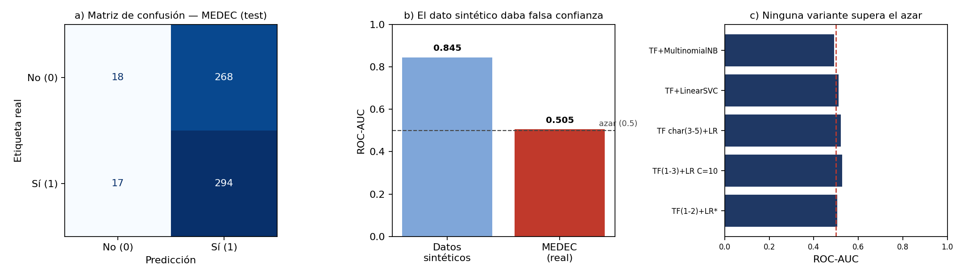
Figura 1 (S6). (a) el baseline clasifica casi todo como error; (b) los datos sintéticos daban una confianza falsa (AUC 0,845) frente al dato real (0,504); (c) ninguna variante supera el azar.
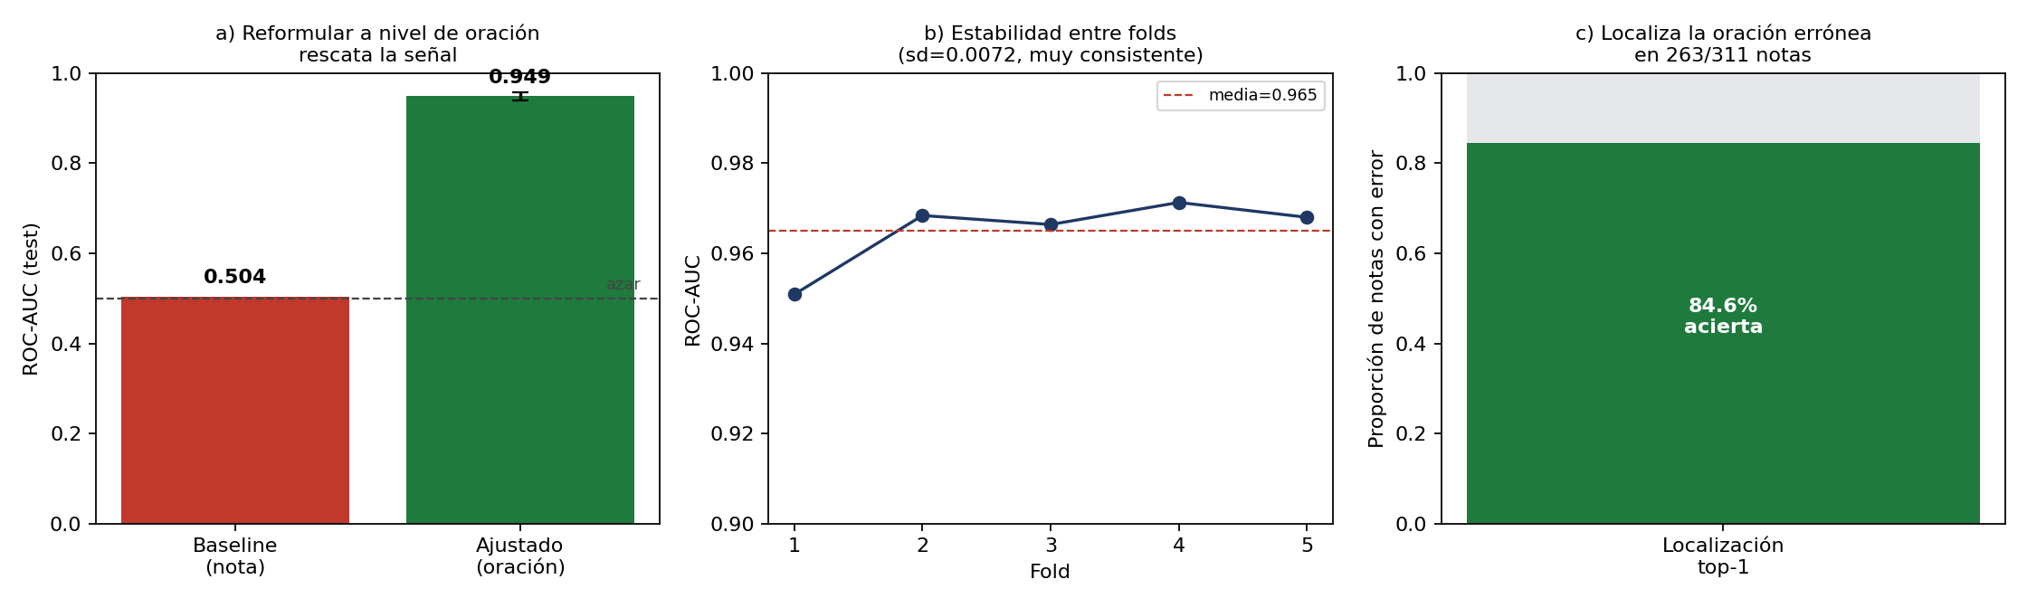
Figura 1. Curvas ROC/PR y lift — baseline vs ajustado (S6).

3.2. Modelo ajustado a nivel de oración (S7)
Reformular la tarea a nivel de oración recuperó el poder discriminante. La tabla resume la comparación sobre la misma partición de prueba de MEDEC.
Métrica (test MEDEC) | Baseline (nota) | Ajustado (oración) | Lectura
ROC-AUC | 0.504 | 0,949 | De azar a fuerte discriminación
ROC-AUC (IC 95 %) | — | 0,940 – 0,958 | Intervalo estrecho: resultado robusto
CV 5-fold (AUC) | — | 0,965 ± 0,007 | Muy estable entre pliegues
Recall (oración) | 0.945* | 0.817 | *el del baseline era espurio
Precision (oración) | 0.523 | 0.357 | Baja por desbalance (4,5 % positivos)
Localización top-1 | n/d | 0,846 | Acierta la oración en 263/311 notas
AUPRC (oración) | — | 0,419 | IC 95 % 0,392–0,446; métrica clave con 4,5 % positivos

Figura 2 (S7). (a) salto de ROC-AUC al pasar a nivel de oración, con IC 95 % por bootstrap; (b) estabilidad entre folds; (c) localización top-1 de la oración errónea.
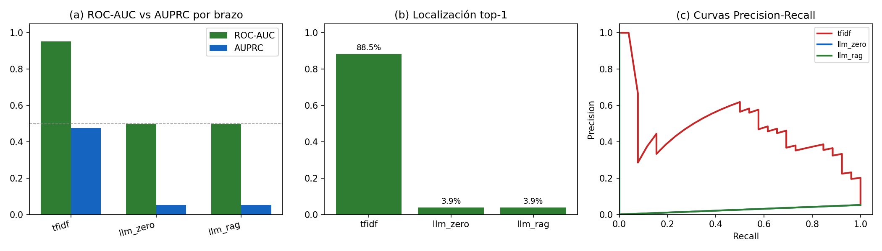
Figura 2. Comparación tripartita TF-IDF / LLM / LLM+RAG.
Un matiz importante: al reagregar las predicciones a nivel de nota, el modelo ajustado no mejora al baseline (prueba de McNemar, p = 0,53). Esto es esperable, porque en MEDEC casi toda nota contiene una oración candidata a error; el valor del ajuste está en la localización de la oración, que es la capacidad útil para el revisor clínico, no en la clasificación binaria de la nota.

3.3. Piloto CITIMED — anonimización e integración (avance S10)
Como avance hacia el despliegue en CITIMED (no como corpus clínico final), se implementó el servicio de anonimización en s10/anonimizador/ANONIMIZADOR/ (reglas para identificadores ecuatorianos + NER spaCy, pseudonimización consistente, fechas desplazadas y auditoría sin PHI en claro). El script s10/probar_citimed.py ejecuta el flujo: historia → anonimizar → inferencia en español (TF-IDF + LLM mock). La evaluación cross-domain usa solo la plantilla odontológica etiquetada; las historias anonimizadas del piloto se reportan aparte (sin mezclar labels artificiales).
Inferencia piloto: 1 historia(s) anonimizada(s), 10 oraciones segmentadas. Eval cross-domain sobre plantilla odontológica etiquetada (n=4 oraciones): ROC-AUC = 1,000, AUPRC = 1,000. Estas cifras son preliminares (subset pequeño) y no sustituyen validación con corpus CITIMED anotado y aval del comité de ética. Reporte: salidas_s7/prueba_citimed.json.
Limitaciones del piloto: historias de ejemplo sintéticas; métricas cross-domain sensibles al tamaño muestral; anonimización automática requiere revisión humana por muestreo antes de uso clínico. Trabajo pendiente: lote anonimizado institucional, anotación de inconsistencias y evaluación con Ollama on-premise.
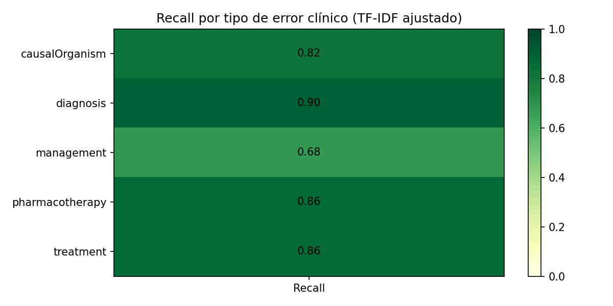
Figura 3. Recall por ErrorType (TF-IDF).

3.4. Verificación FastAPI y calidad del código (S10)

Verificación operativa del backend (23-ago-2026):

Con `uvicorn api.main:app --port 8000`, GET /health respondió status=ok y modelo_tfidf_disponible=true (salidas_ajuste/modelo_ajustado.joblib). POST /generar con nota de alergia a penicilina y prescripción de amoxicilina (mock_llm=true) devolvió HTTP 200; top1="Se indica amoxicilina…", alerta=true, brazos tfidf + llm_zero + llm_rag activos.
Documentación interactiva en /docs. Frontend React (frontend/, puerto 5173) consume la misma API vía proxy Vite.
Refactor del pipeline CITIMED (code review S10): s10/citimed_utils.py centraliza extracción del cuerpo clínico, detección heurística de PHI residual y lectura de salidas anonimizadas (.txt/.pdf). s10/probar_citimed.py separa eval cross-domain (solo plantilla etiquetada) de inferencias_piloto; aborta si queda PHI (--force solo depuración). demo/ejemplos.py reutiliza citimed_utils.

Tests automatizados:

s10/test_citimed_pipeline.py (6 casos pytest: PHI, CSV, cabeceras).

Controles de repositorio (.gitignore): data/citimed_odontologia.csv generado, s10/anonimizador/salidas/, historia_ejemplo.txt con PHI aparente (uso local); en git solo ejemplos sintéticos (ejemplos/historia_ejemplo.sintetico.txt) y salidas anonimizadas de demostración. Entrega S10: consolidación en rama main pendiente de commit/push final con anonimizador, cleanup CITIMED e informe regenerado.

Comparación tripartita (test MEDEC, s7/eval_tripartita.py):
• TF-IDF: ROC-AUC=0,954, AUPRC=0,475, latencia≈0.41 ms/oración.
• LLM zero-shot (mock): ROC-AUC=0,498 (sin discriminación en mock; evaluación con API/Ollama pendiente).
• LLM+RAG: ROC-AUC=0,498.
Análisis por ErrorType (TF-IDF): causalOrganism: recall=0,818, loc=0,818; diagnosis: recall=0,897, loc=0,948; management: recall=0,680, loc=0,732; pharmacotherapy: recall=0,861, loc=0,861; treatment: recall=0,863, loc=0,824.
Sesgo EN-ES (subset n=200): ΔAUC=0,000. TF-IDF stop_words español: test AUC=0,959.

4. Discusión
Los resultados sostienen con evidencia empírica la arquitectura propuesta. El fracaso del baseline no es un revés sino una demostración: las inconsistencias clínicas no son patrones léxicos, sino contradicciones semánticas frente al conocimiento médico, y por tanto requieren un modelo capaz de razonar sobre el contenido y de contrastarlo con fuentes externas —justamente lo que ofrece un enfoque LLM + RAG—. El modelo ajustado confirma que, cuando la unidad de análisis es la adecuada (la oración), incluso un método clásico recupera señal y localiza el error con alta fiabilidad, lo que valida el pipeline de datos y evaluación que reutilizará la solución final.
En términos de utilidad organizacional, la capacidad de localización es la más valiosa para CITIMED: el asistente no debe limitarse a decir “esta nota tiene un error”, sino “revise esta frase”, reduciendo la carga del médico. La baja precisión a nivel de oración, consecuencia del fuerte desbalance, se gestionará ajustando el umbral de decisión según la carga de revisión aceptable. La principal limitación actual es el uso de un corpus en inglés; la transferencia al español y al contexto de CITIMED es la prioridad de la siguiente fase.

5. Interpretabilidad (preliminar)
La interpretabilidad es un requisito, no un adorno: un asistente clínico debe justificar cada alerta. El proyecto la aborda en tres niveles. Primero, coeficientes TF-IDF auditable en Regresión Logística. Segundo, localización top-1 del 84,6 % (oración concreta verificable). Tercero, explicaciones SHAP/LIME (s7/interpretabilidad.py) y contexto RAG citado en la demo y la API.
En LLM+RAG, la demo muestra fragmentos recuperados de guías clínicas (s7/knowledge/) junto a cada score. Faithfulness RAG formal y corrección sugerida automática quedan como trabajo futuro; las figuras SHAP/LIME están en s10/evidencias/capturas/.
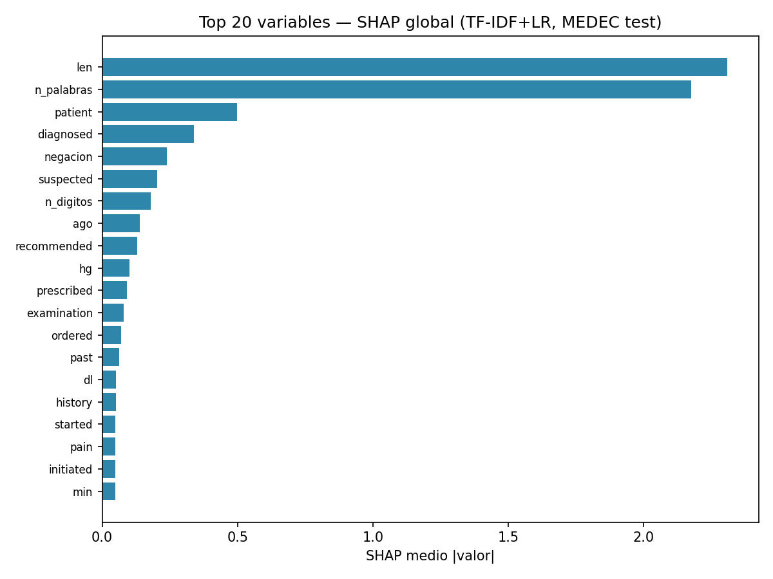
Figura 4. SHAP summary (TF-IDF).
Interpretabilidad entregada (S7-S10):
• SHAP/LIME sobre TF-IDF: s7/interpretabilidad.py → salidas_s7/shap_*.png, lime_*.png (ver s7/docs/reporte_interpretabilidad_etica.md).
• Demo Streamlit y API FastAPI muestran: oración top-1, scores por brazo, contexto RAG recuperado (demo/components/results_panel.py).
• Formato de reporte al médico: oración señalada + tipo de error + scores + evidencia RAG; corrección sugerida automática: plan futuro.

6. Riesgos éticos (preliminar)
- Privacidad y protección de datos. Las historias clínicas son datos sensibles. Mitigación: anonimización previa, cumplimiento de la Ley Orgánica de Protección de Datos Personales del Ecuador, aval del comité de ética/bioética, cifrado en reposo y procesamiento local (los datos del paciente no salen de la institución ni se envían a servicios externos).
- Sesgo y equidad. Los LLM pueden reproducir sesgos demográficos, y la evidencia muestra que también existen en modelos en español. Mitigación: auditar el desempeño por subgrupos y evaluar el sesgo en el idioma de las historias.
- Alucinación y confianza excesiva. El modelo podría afirmar errores inexistentes o pasar por alto reales. Mitigación: anclaje en fuentes (RAG), supervisión humana obligatoria (human-in-the-loop) y un umbral prudente que priorice el recall en errores críticos.
- Rol de apoyo, no de decisión. La responsabilidad clínica permanece en el profesional; el sistema asiste y documenta, no decide.
Riesgos y mitigaciones implementadas:
• Servicio de anonimización local (s10/anonimizador/): reglas + NER, pseudonimización consistente, fechas desplazadas, auditoría con hashes (sin PHI en claro). Revisión humana por muestreo recomendada antes de liberar datos.
• Mock LLM por defecto; consentimiento PHI en demo (demo/components/security.py).
• .gitignore: CSV/salidas CITIMED generadas, historia_ejemplo.txt local; solo ejemplos sintéticos versionados (ejemplos/historia_ejemplo.sintetico.txt).
• Pipeline aborta si PHI residual (s10/citimed_utils.py); tests en s10/test_citimed_pipeline.py.
• Auditoría SHA-256 sin texto clínico (salidas_s7/audit.log).
• Fallback TF-IDF si falla API LLM (s7/test_fallback.py; modo_degradado=True).
• Evaluación sesgo EN-ES: s7/eval_idioma.py, s7/eval_tfidf_idioma.py.
• Protocolo formal CITIMED + aprobación comité de ética: pendiente organizacional.

7. Conclusiones y trabajo restante

7.1. Respuesta a observaciones de la Semana 7
En la retroalimentación de la Semana 7 se identificaron dos deudas técnicas centrales para el despliegue en CITIMED: (i) la brecha inglés–español del corpus y del pipeline, y (ii) el desbalance extremo de la tarea a nivel de oración (prevalencia ≈ 4,5 % de errores en MEDEC), que limita la utilidad de métricas como accuracy y exige priorizar AUPRC y recall por tipo de error.

Durante S10 se avanzó en el diagnóstico y en la infraestructura para abordar esas deudas, sin cerrar aún la validación clínica en español a escala. Concretamente: (a) se implementaron evaluaciones de sesgo EN–ES (s7/eval_idioma.py, s7/eval_tfidf_idioma.py), confirmando que stop words en español mejoran el TF-IDF respecto a configuraciones solo en inglés; (b) se reporta AUPRC junto a ROC-AUC y se usa class_weight="balanced" en la regresión logística; (c) se inició el camino hacia corpus español con el piloto CITIMED (anonimización local, pipeline s10/probar_citimed.py, inferencia en español y eval cross-domain sobre plantilla odontológica etiquetada). Estas acciones mitigan el riesgo, pero no sustituyen un corpus CITIMED anotado de cientos o miles de oraciones.

A continuación se alinea la recomendación docente de S7 con el estado del proyecto y el plan inmediato post-S10:

Recomendación S7 | Avance hasta S10 | Próximo paso (priorizado)
(1) Aumentar datos en español vía CITIMED anonimizado (meta: 500–1000 oraciones, etiquetado parcial) | Anonimizador operativo; pipeline reproducible; piloto con historia sintética anonimizada e inferencia segmentada; eval sobre plantilla odontológica (n pequeño) | Lote institucional anonimizado + etiquetado parcial de inconsistencias (medicación, diagnóstico/plan); ampliar CSV CITIMED y re-evaluar cross-domain y fine-tuning
(2) Features específicas para odontología (p. ej. BioWordVec, SapBERT) en lugar de solo TF-IDF | TF-IDF + rasgos numéricos siguen siendo el baseline fuerte (ROC-AUC ≈ 0,949 en MEDEC); RAG usa embeddings solo para recuperación, no como clasificador | Piloto comparativo: SapBERT / BioClinicalBERT vs TF-IDF en subset odontológico CITIMED; métrica principal AUPRC y recall en farmacoterapia
(3) Manejo explícito del desbalance (SMOTE, weighted loss) además de umbrales | class_weight="balanced"; AUPRC reportada; umbral configurable en demo/API | Experimento con SMOTE a nivel de oración (train MEDEC y/o CITIMED) vs balanced LR; calibración de umbral por prevalencia estimada en CITIMED

En síntesis, S10 responde parcialmente a S7: se cuantificó el sesgo idioma, se priorizó AUPRC frente al desbalance y se habilitó la ruta de datos en español. La principal deuda técnica persiste hasta contar con corpus CITIMED anotado (500–1000 oraciones como mínimo razonable) y con experimentos de embeddings clínicos y rebalanceo más allá del ajuste de umbrales. Esas tres líneas constituyen el eje del trabajo inmediato posterior a esta entrega

7.2. Hasta la semana 10, el proyecto cuenta con un problema bien delimitado, arquitectura implementada y evaluada sobre MEDEC, pipeline reproducible (s6/, s7/, api/, demo/) y línea base cuantitativa: ROC-AUC 0,949, AUPRC 0,419, localización 84,6 %. La comparación tripartita confirma ventaja de TF-IDF en modo mock (LLM AUC≈0,5); evaluación con API/Ollama real pendiente. Como avance CITIMED (no corpus final), se validó anonimización local, inferencia piloto sobre 1 historia(s) anonimizada(s) (10 oraciones, sin mezclar en métricas AUC) y eval cross-domain sobre plantilla odontológica etiquetada (n=4): ROC-AUC 1,000, AUPRC 1,000. API FastAPI verificada (GET /health, POST /generar con alerta en ejemplo medicación).
El criterio de éxito para piloto clínico: corpus anotado con aval ético, mantener recall en farmacoterapia/diagnóstico, desplegar con Ollama on-premise y fallback transparente.
Trabajo futuro (post-S10): corpus CITIMED clínico anotado con aval ético, ampliar lote anonimizado, eval tripartita con API/Ollama real, cascada TF-IDF→LLM codificada, Docker/DVC/MLflow, corrección sugerida y faithfulness RAG.

3.5. Calidad y pruebas automatizadas (S11)
La deuda explícita de S10 —pytest usado pero no declarado— se cierra en S11. El archivo requirements-dev.txt declara pytest>=8.0 y pytest-cov; requirements.txt remite a ese archivo para no ensuciar el runtime. Un solo comando `python -m pytest` recoge api/, s7/test_fallback.py, s10/test_citimed_pipeline.py, s11/tests y s11/anonimizador_ocr/pruebas.
Las pruebas que invocan Tesseract se marcan con @pytest.mark.requiere_ocr y se omiten si el binario no está instalado, de modo que la suite no falla en la máquina de un evaluador. El frontend se verifica con `npm test` (node --test). Evidencia: s11/evidencias/reporte_pytest.txt.

3.6. Anonimización OCR de historias reales

Figura S11-6. Curvas ROC/PR del TF-IDF ajustado (referencia S6/S10).
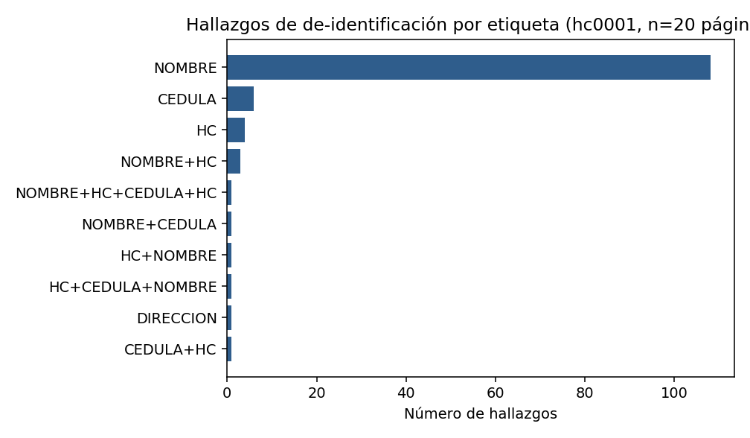
Figura S11-2. Hallazgos de de-identificación por etiqueta (agregados, sin texto).
El anonimizador 1.5 (s11/anonimizador_ocr/) trabaja sobre PDF escaneado: rasteriza, reconoce con Tesseract, detecta identificadores ecuatorianos y tacha a nivel de píxel. Cuatro capas: (1) reglas con dígito verificador de cédula; (2) contexto + NER spaCy; (3) tachado junto a etiquetas guiado por máscara de tinta (manuscrito); (4) zonas fijas por plantilla JSON.
Corrida hc0001: 20 páginas, 127 hallazgos, 87 cajas, 1 página a revisión (confianza OCR 40,2 %). Procesamiento 77.5 s, 100 % local. Agregados sin texto: s11/evidencias/anonimizacion_agregados.json.

3.7. Verificación humana y recall de de-identificación
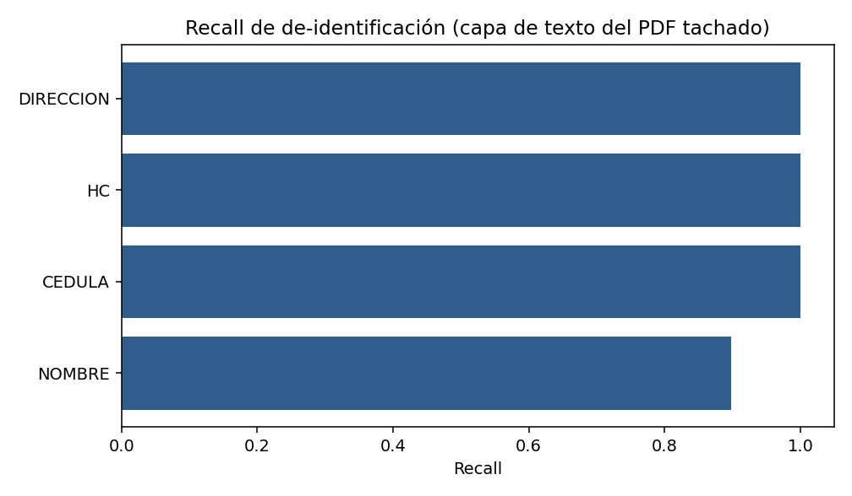
Figura S11-3. Recall de de-identificación en la capa de texto del PDF tachado.
Los 127 hallazgos dicen qué se detectó, no cuántos identificadores había. S11 consolida una primera pasada sobre la capa de texto del PDF ya tachado (--buscable) más los conteos del pipeline. Resultado (cota inferior de presentes = tachados + residuos de capa de texto): recall CEDULA = 1,000, HC = 1,000, DIRECCION = 1,000, NOMBRE = 0,898.
El criterio de bloqueo (100 % en NOMBRE, CÉDULA y HC) no se cumple aún en NOMBRE: el tamizado halló 13 residuos de categoría NOMBRE en 11 oraciones, que se omitieron del corpus (ciclo de corrección). CÉDULA y HC sí cumplen el 100 % en esta capa. La página 10 se reporta aparte (manuscrito, confianza 40,2 %). La revisión visual dual de las 20 páginas originales sigue siendo el protocolo (s11/docs/protocolo_verificacion_humana.md); este informe no publica texto ni imágenes de revisión. Registro: s11/evidencias/verificacion_humana.csv.

3.8. Corpus CITIMED anotado (muestra piloto)
Desde el PDF buscable se segmentaron oraciones con el mismo criterio de utilidad clínica. Tras omitir residuos: 96 oraciones extraídas de 20 páginas, más 4 oraciones de la plantilla odontológica etiquetada. Total de evaluación: 100 oraciones, 2 positivas (prevalencia 0.02).
Doble ciego sobre 29 oraciones: kappa de Cohen = 1.0. Eval cross-domain MEDEC→CITIMED: ROC-AUC 0,735, AUPRC 0,269. Es una muestra piloto (por debajo de 500–1000 oraciones sugeridas en S7), declarada como tal. El CSV no se versiona; agregados en s11/evidencias/reporte_anotacion.json. Guía: s11/docs/guia_anotacion.md.

4.4. Evaluación con LLM real (cierre de la limitación mock)
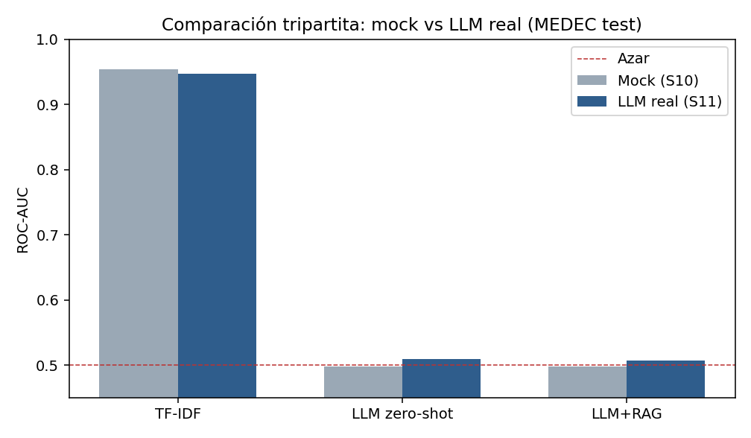
Figura S11-1. Comparación tripartita mock vs LLM real (MEDEC test, n=400).
S10 reportó los brazos LLM en modo mock (ROC-AUC ≈ 0,50). S11 ejecutó eval_tripartita sobre 400 oraciones del test MEDEC con gpt-4o-mini (temperature=0, mock=false). MEDEC es público; CITIMED sigue reservado a Ollama on-premise.
Resultados: TF-IDF ROC-AUC 0,948, AUPRC 0,406; LLM zero-shot 0,509 / 0,054 (587,2 ms/oración, USD 0,0128 / 1000); LLM+RAG 0,507 / 0,053 (USD 0,0300 / 1000). Mock vs real (zero-shot): 0,498 → 0,509.
El LLM real no supera a TF-IDF; la ventaja léxica deja de atribuirse al mock. McNemar TF-IDF vs zero-shot p = 0,060. Costo medido inferior a la estimación de S7 (0,08 USD/1000). Evidencia: s11/evidencias/metricas_llm_real.json.

5. Prototipo: historial SQLite y rediseño UI
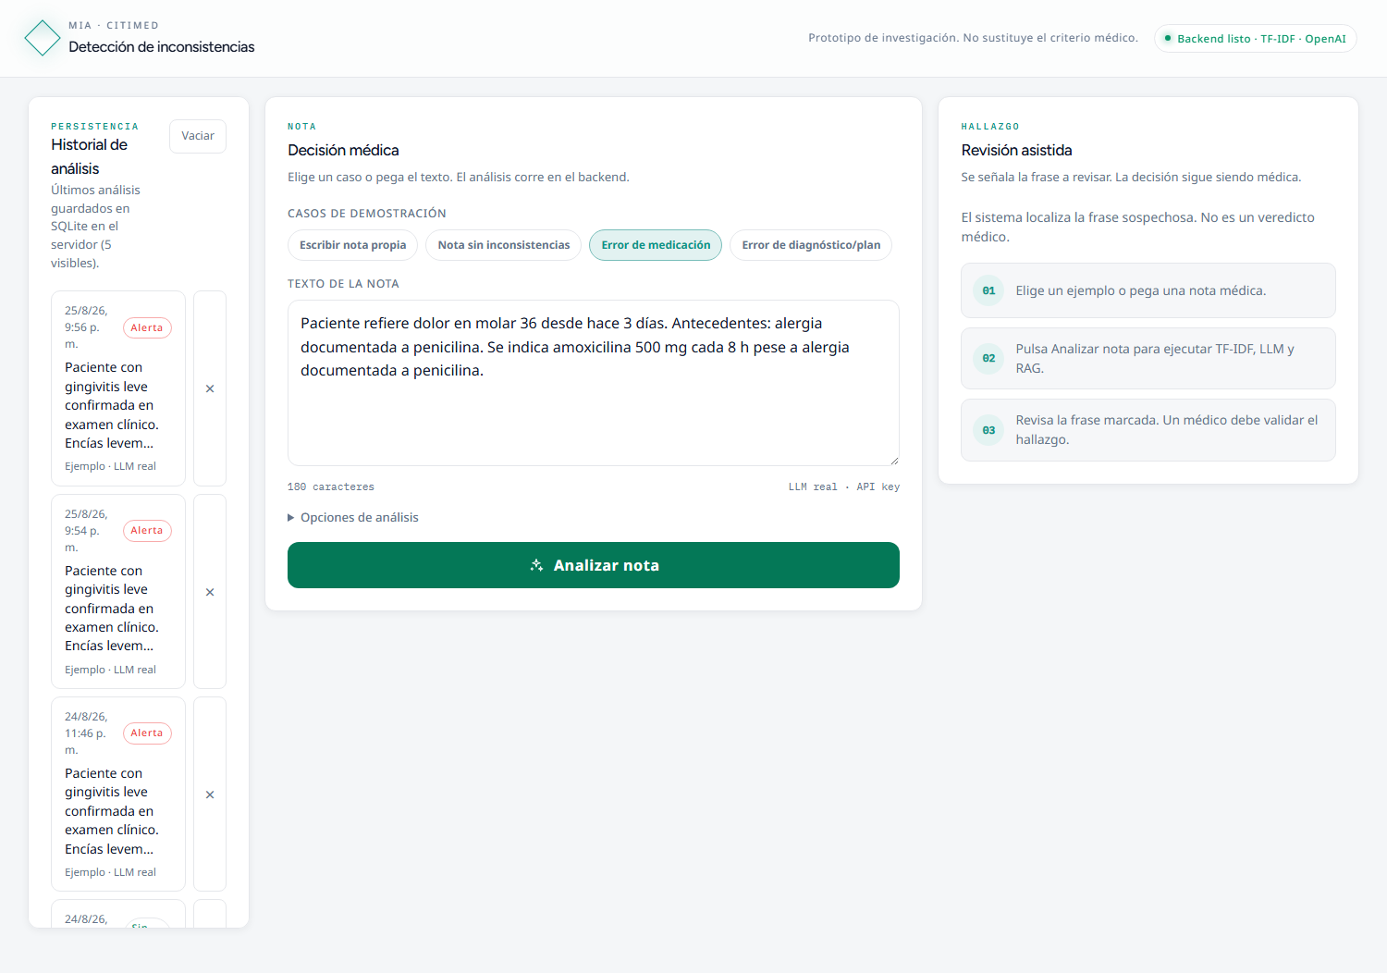
Figura S11-5. Vista inicial del prototipo rediseñado.
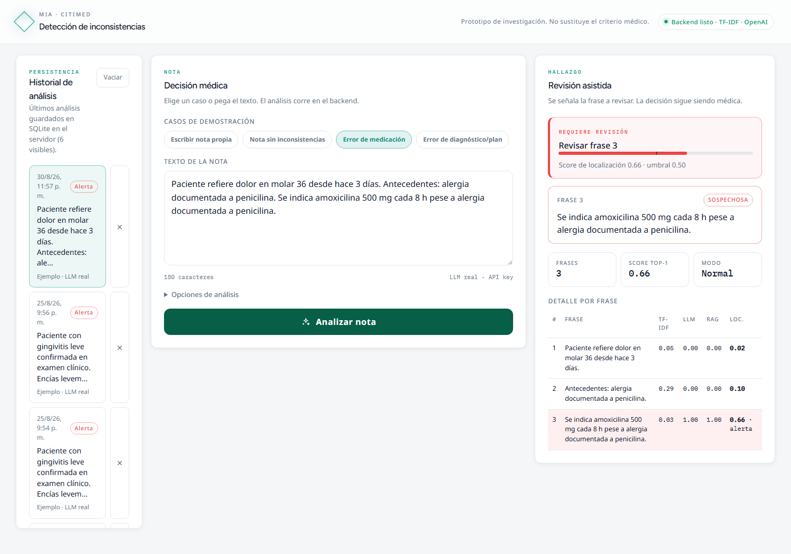
Figura S11-4. Workspace clínico: hallazgo localizado (amoxicilina / penicilina).
Entre S10 y S11 el prototipo pasó de demostración efímera a aplicación con estado. api/db.py persiste análisis en SQLite (UUID, marca UTC, resultado JSON, tope HISTORIAL_MAX_ITEMS=50). Rutas GET/DELETE /historial y /health ampliado.
La interfaz React es un espacio de tres zonas (historial, nota, hallazgo) con disclaimer fijo, contraste verificado y prefers-reduced-motion. 14 pruebas de frontend en verde. Capturas: s11/evidencias/capturas/prototipo_*.png. s11/capture_prototipo.py reemplaza al inexistente s10/capture_demo.py.

6. Ética y privacidad (ampliada)
MEDEC (público, inglés) admite API externa. CITIMED (historias reales, español) no sale del equipo: de-identificación local, Ollama on-premise, originales y PNG de revisión fuera de git. Categorías redactadas alineadas con Safe Harbor HIPAA adaptadas a Ecuador (cédula con dígito verificador, RUC, HC, teléfono, correo, fecha de nacimiento, dirección, edad ≥ 90).
La autorización institucional de CITIMED para uso académico está confirmada por el grupo; el documento de respaldo se conserva offline. Anexo: s11/docs/anexo_etico.md.

7.2. Trazabilidad S10 → S11
La tabla siguiente replica el formato de trazabilidad que el profesor valoró en S7, ahora aplicado a las observaciones de S10. Cada fila declara la deuda, la acción ejecutada, la evidencia reproducible y el estado.
Observación S10 | Acción S11 | Evidencia | Estado
Declarar pytest en requirements | requirements-dev.txt y suite unificada | s11/evidencias/reporte_pytest.txt | Cerrado
Evaluación LLM en mock | eval_tripartita con gpt-4o-mini (n=400) | s11/evidencias/metricas_llm_real.json | Cerrado
Corpus CITIMED con aval ético | Anonimizador OCR, PDF buscable, anotación piloto y anexo ético | anonimizacion_agregados.json; reporte_anotacion.json; anexo_etico.md | Avance piloto (n < 500)
PDF breve y capturas faltantes | Figuras embebidas y capturas del frontend rediseñado | s11/evidencias/capturas/ | Cerrado
capture_demo.py referenciado pero ausente | s11/capture_prototipo.py y wrapper de compatibilidad | s10/capture_demo.py | Cerrado

7. Pitch (versión escrita)
Las inconsistencias en una historia clínica odontológica —una alergia documentada seguida de un antibiótico de la misma familia, un diagnóstico leve con un plan radical— no se ven en el encabezado de la nota: viven en una oración. El prototipo MIA_Deteccion_HC localiza esa oración. El clínico carga o pega la nota, pulsa Analizar y recibe la frase top-1 con scores TF-IDF, LLM y RAG, más el contexto de guía recuperado. No se emite un veredicto global: se señala un lugar concreto que un humano puede confirmar o descartar. En MEDEC, reformular de nota a oración elevó el ROC-AUC de 0,504 a 0,949 y localizó el error en 0,846 de las notas con error; el AUPRC es 0,419 porque la prevalencia es 4,5 %. Para CITIMED el valor está en tres propiedades de despliegue: localización verificable, cómputo on-premise (Ollama) cuando hay PHI, y fallback a TF-IDF si el modelo de lenguaje no responde. Es un prototipo de investigación; no sustituye el criterio clínico ni una decisión terapéutica.
El flujo de demostración es el de un turno real. Se abre el workspace de tres zonas; a la izquierda el historial de análisis previos; al centro la nota; a la derecha el hallazgo. Se carga el ejemplo de alergia a penicilina con prescripción de amoxicilina. El sistema marca la oración del antibiótico, muestra la barra de localización por encima del umbral y deja las frases inocuas por debajo. Si la API del LLM no está disponible, el banner de modo degradado deja claro que la alerta proviene solo de TF-IDF. Ese es el contrato con el usuario: transparencia sobre qué brazo habló y por qué.

8. Reflexión y retroalimentación
La retroalimentación de S7 pidió AUPRC, sesgo EN-ES, análisis por tipo y riesgos de producción; S10 los implementó y el profesor valoró convertir el baseline al azar en evidencia de que el problema exige razonamiento semántico, más la tabla de trazabilidad frente a S7. En S10 pidió tres deudas concretas. pytest se declaró. El LLM real se midió: no mejora a TF-IDF, y eso se informa en lugar de seguir atribuyéndolo al mock. El corpus CITIMED avanzó con un anonimizador de escaneos reales y una muestra anotada, todavía por debajo del umbral de 500–1000 oraciones. Tres lecciones metodológicas: (i) el nivel de análisis (nota vs oración) cambia el problema más que el algoritmo; (ii) con 4,5 % de positivos el AUPRC es la métrica que obliga a la honestidad; (iii) un mock que puntúa 0,50 no es una comparación, es un placeholder, y hay que reemplazarlo aunque el resultado desfavorezca al brazo nuevo. Tres lecciones ético-organizacionales: la de-identificación precede a cualquier métrica; git no es un archivo compartido para historias; y la autorización institucional no sustituye el tachado en píxel ni la revisión humana de las páginas dudosas.
# | Tarea | Estado | Sprint
1 | Comparación tripartita: baseline vs. LLM zero-shot vs. LLM + RAG | Implementado (S7/S10) | S10
2 | Índice FAISS de guías, CIE-10 y vademécum; servicio de recuperación | Implementado (s7/rag_index.py) | S10
3 | MLflow operativo y pipeline de reentrenamiento documentado | Plan futuro | S10
4 | Corpus de CITIMED anonimizado y anotado en español | Piloto S10 (anonimizador + 1 historia) | S10
5 | Interpretabilidad con cita de fuente y faithfulness; auditoría de sesgo | Implementado (SHAP/LIME + RAG demo) | S10
6 | Redacción final, portada, índice y revisión de coherencia | S10 consolidado | S10

Referencias
Amugongo, L. M., Mascheroni, P., Brooks, S., Doering, S., & Seidel, J. (2025). Retrieval augmented generation for large language models in healthcare: A systematic review. PLOS Digital Health, 4(6), e0000877.
Ben Abacha, A., Yim, W., Fu, Y., Sun, Z., Yetisgen, M., Xia, F., & Lin, T. (2025). MEDEC: A benchmark for medical error detection and correction in clinical notes. Findings of the ACL 2025.
Cai, Q., Yang, L., Xiao, J., Ma, J., Liu, M., & Pan, X. (2025). Train-time and test-time computation in LLMs for error detection and correction in electronic medical records. Diagnostics, 15(14), 1829.
Shah, S. V. (2024). Accuracy, consistency, and hallucination of large language models when analyzing unstructured clinical notes in electronic medical records. JAMA Network Open, 7(8), e2425953.
Xiong, G., Jin, Q., Lu, Z., & Zhang, A. (2024). Benchmarking retrieval-augmented generation for medicine. Findings of the ACL 2024.
Zakka, C., Shad, R., Chaurasia, A., Dalal, A. R., Kim, J. L., Moor, M., et al. (2024). Almanac — Retrieval-augmented language models for clinical medicine. NEJM AI, 1(2).

Anexo — Evidencias técnicas (repositorio)
Todos los resultados son reproducibles desde la raíz del repositorio MIA_Deteccion_HC/ (SEED=42, particiones oficiales MEDEC).
Estructura: s6/ (TF-IDF), s7/ (LLM, RAG, evals), api/ (FastAPI), frontend/ (React), demo/ (Streamlit), s10/ (evidencias, informe, anonimizador). Salidas: salidas_ajuste/, salidas_s7/ (incl. prueba_citimed.json). Comandos: python s6/modelo_ajustado.py; python s7/eval_tripartita.py --mock-llm --max-oraciones 500; python s7/test_fallback.py; python s10/probar_citimed.py; python -m pytest s10/test_citimed_pipeline.py -q; streamlit run demo/app.py; uvicorn api.main:app --port 8000 (verificar GET /health y POST /generar en /docs).

Evidencias: s10/evidencias/. Repositorio: https://github.com/marcoz1691/MIA_Deteccion_HC. Nota entrega: commit final S10 (anonimizador + cleanup CITIMED + informe) pendiente en git.
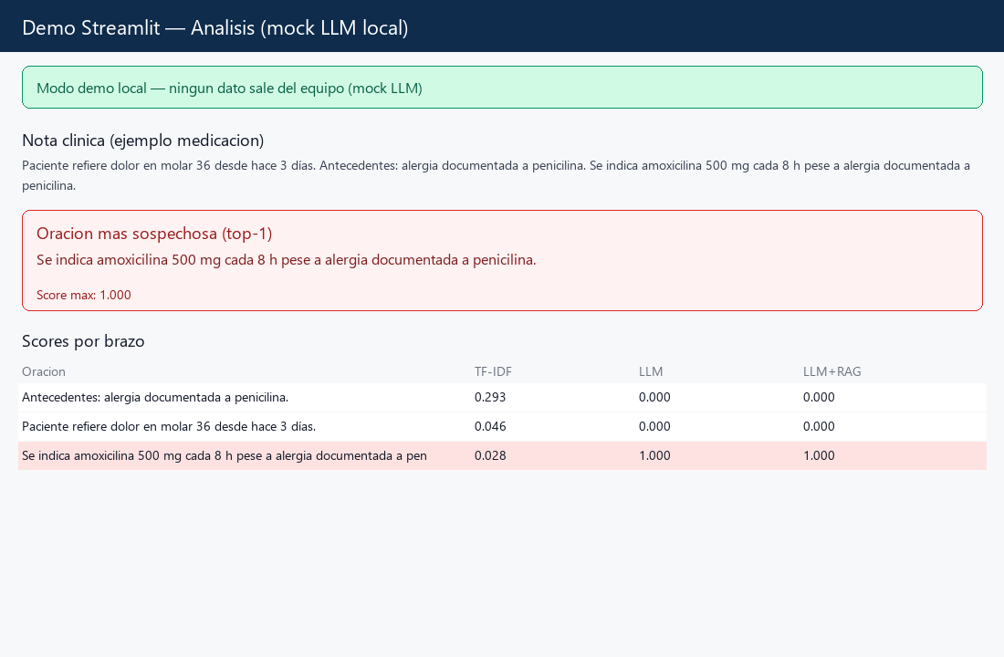
Figura 5. Demo — análisis ejemplo medicación.

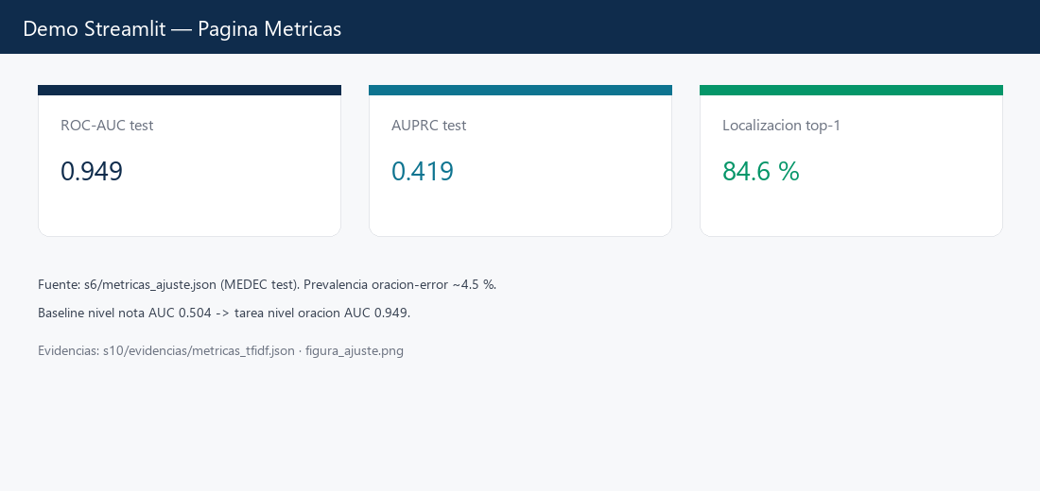
Figura 6. Demo — métricas ROC-AUC / AUPRC.
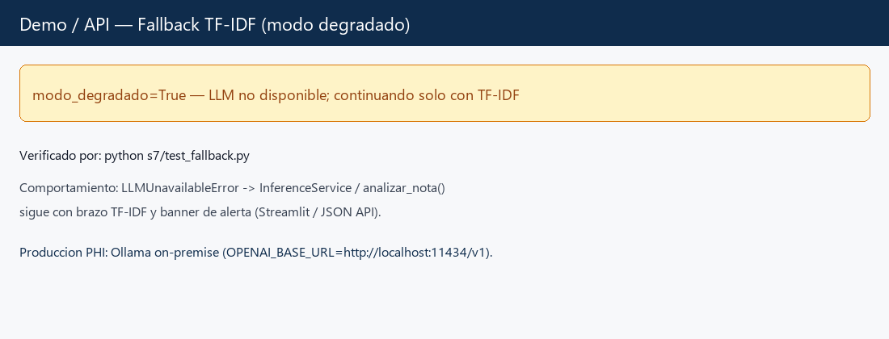
Figura 7. Modo degradado / fallback TF-IDF.
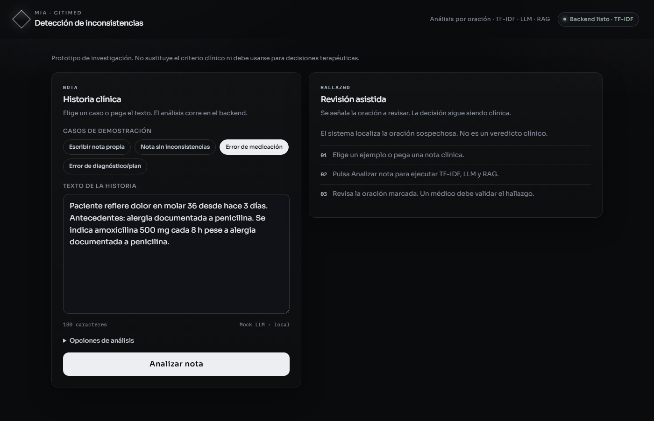
Figura 8. Front End levantado con fastApi – prueba de ingresar historia clínica.

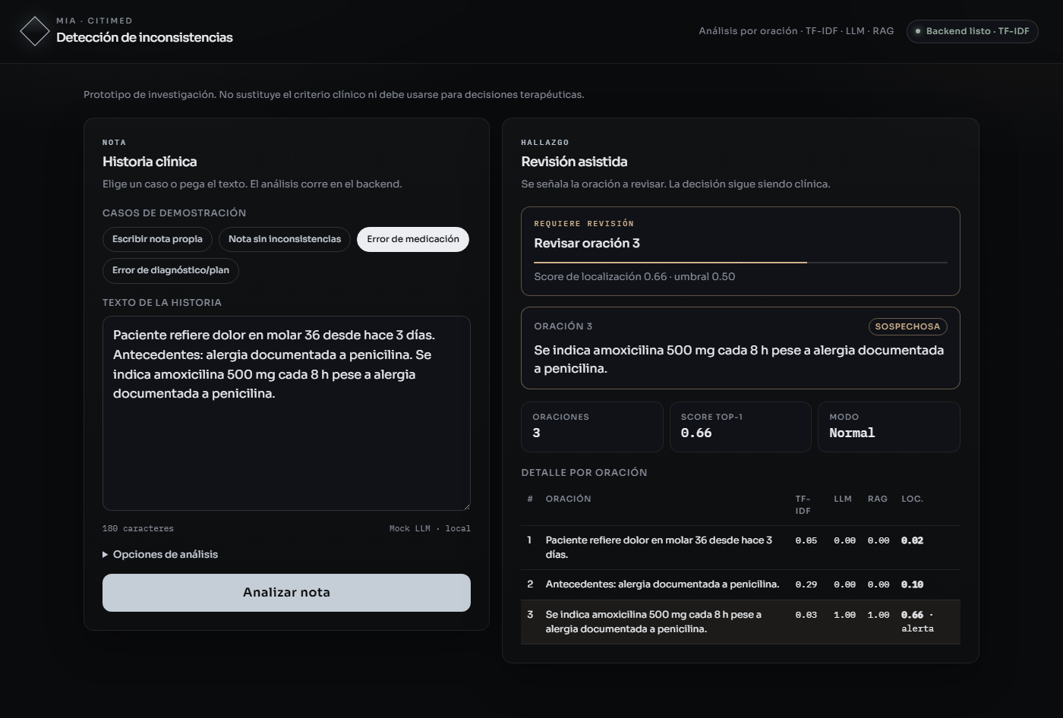

Figura 9. Front End levantado con fastApi – prueba de análisis de historia clínica.

